**Vikingii**

**Autor: Stan Andrei**

**Clasa: a X – a A**

**Scoala: Liceul Teoretic “Alexandru Papiu Ilarian ” Dej**

**Profesor coordonator : Mihaela Capangi**

***Such documentatie Very Pictures Many Code Wow.***

**Cuprins**

1 . Motivatie in creerea acestui software …………………3

2 . Introducere in aplicatie ………………………………..4

3 . Ghid de utilizare……………………………………….10

4 . O privire in dezvoltarea unei astfel de aplicatie ............12

5 . Dezvoltare ulterioara......................................................15

Motivatie in creerea acestui software

Aceasta aplicatie educative a luat nastere din dorinta mea de a putea ajuta profesorii sau alti elevi sa invete despre lucruri numeroase intr-un mediu prietenos si usor de utilizat .

Din aceasta cauza am conceput aplicatia ca fiind o platforma usor de editat pentru diseminarea informatiei folositoare . Astfel aplicatia poate fi editata in totalitate , lectiile , imaginile si intrebarile unui joc sub forma de test educativ putand fi modificate de persoane cu cunostiinte minime de IT din interiorul aplicatiei , aceasta avand mecanici usor de inteles si utilizat .

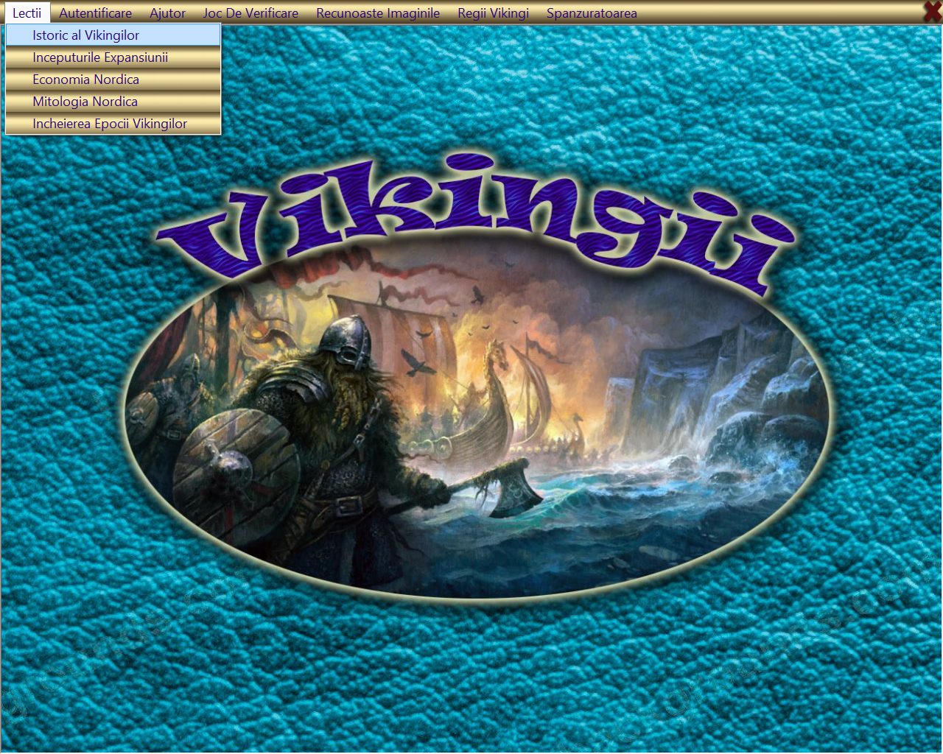

**Introducere in aplicatie**

Dupa cum am precizat mai devreme aplicatia este usor de editat . Tema curenta fiind Vikingii . Aplicatia are in acest moment 5 lectii ce pot fi complet modificate . Aceste 5 lectii dispun de mai multe imagini ce pot fi derulate la dorinta utilizatorului . Aceste imagini pot fi aduagate/sterse foarte usor . Utilizatorul le poate vedea ca o galerie sau le poate vedea pe toate in acelasi timp intr-o matrice de 4x4 . Apasand pe una dintre imagini utilizatorul va reveni la vederea in serie a imaginilor .

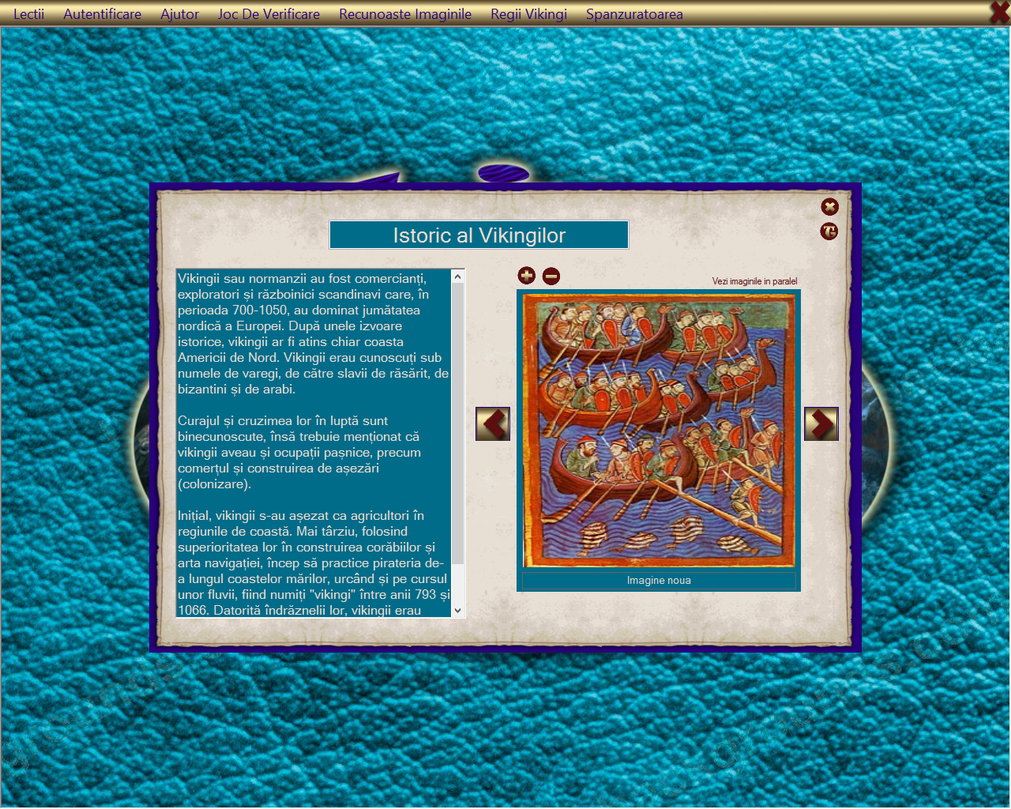

Pentru ca , cunostiintele sa fie verificate am pregatit mai multe jocuri-test ce au ca scop obtinerea unui scor cat mai bun .

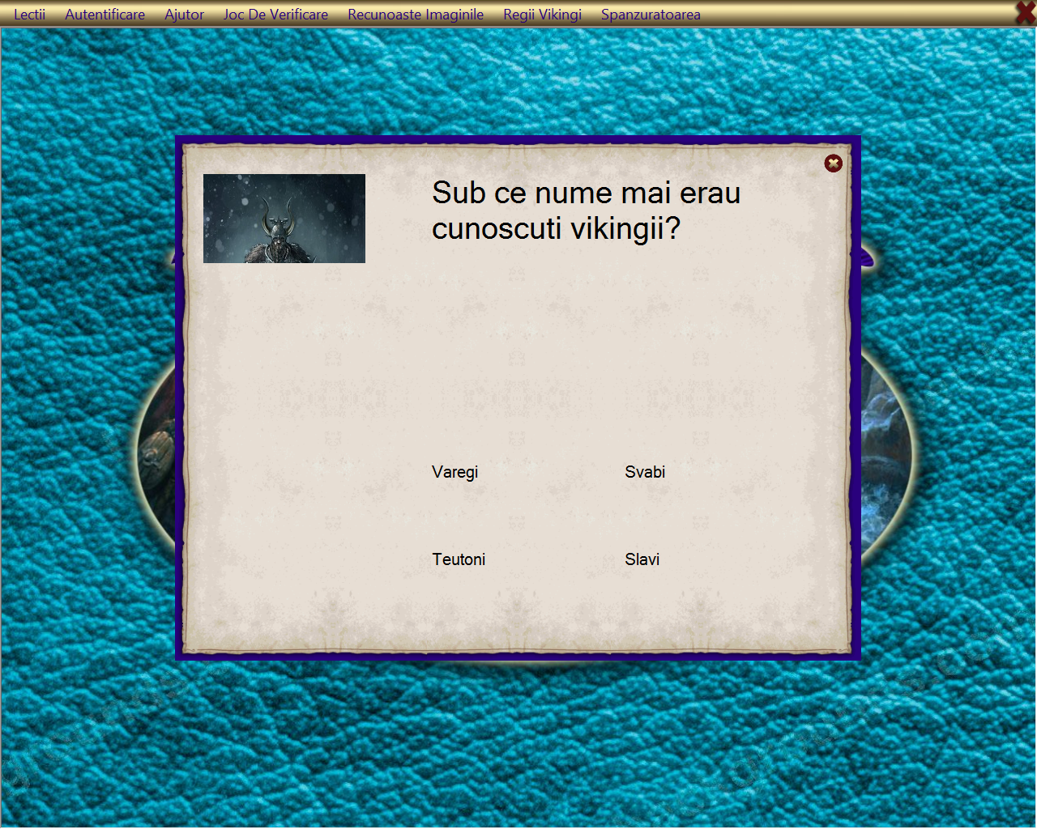

Jocul educativ : 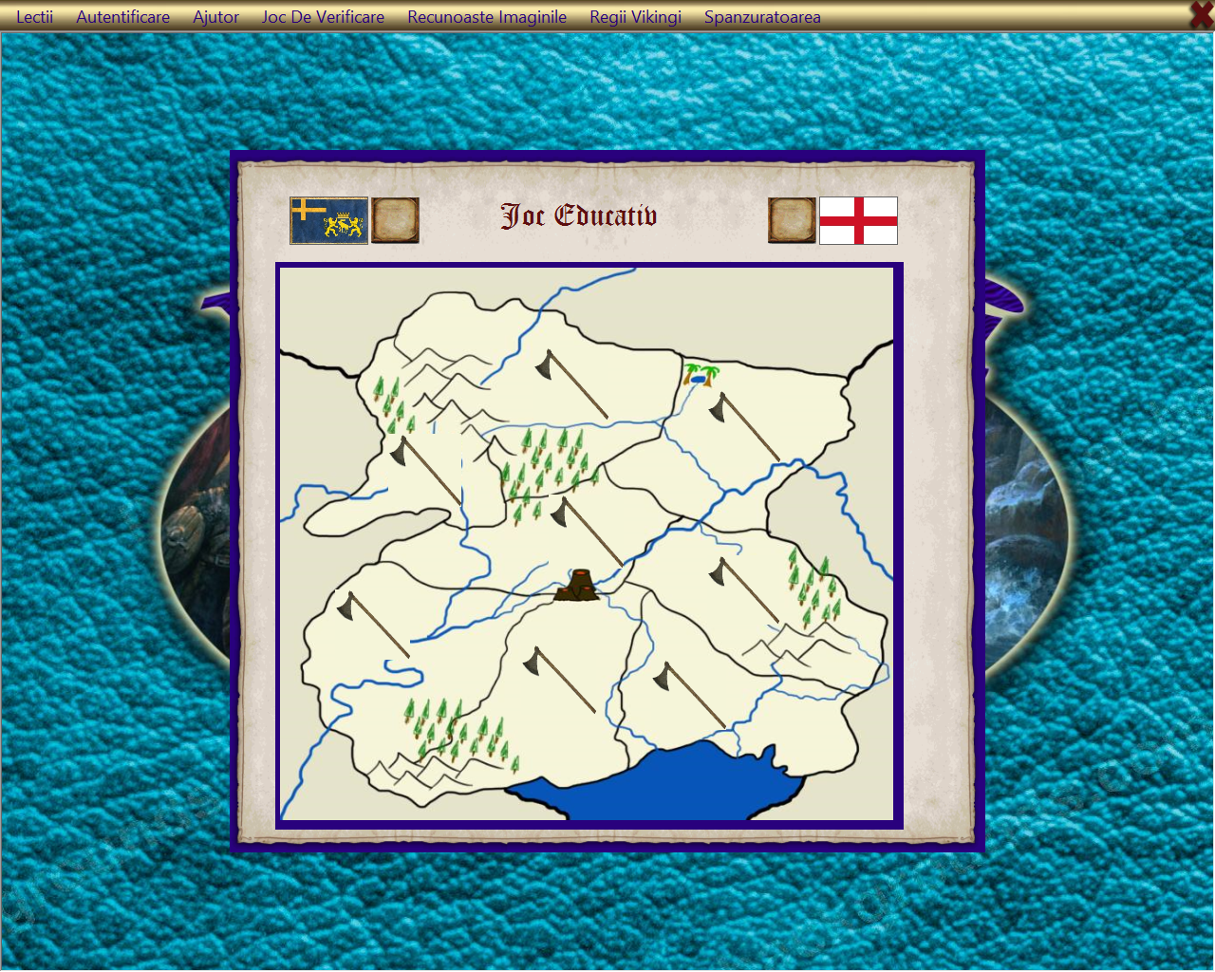

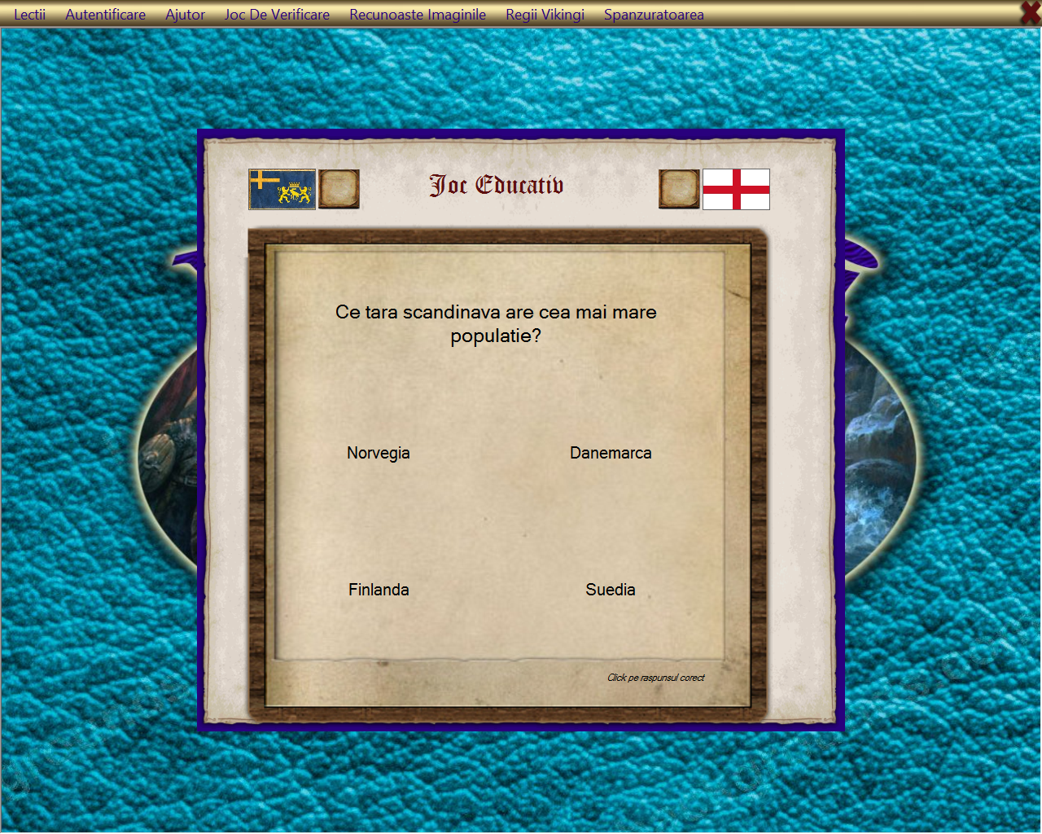

Meniul de editare al intrebarilor :

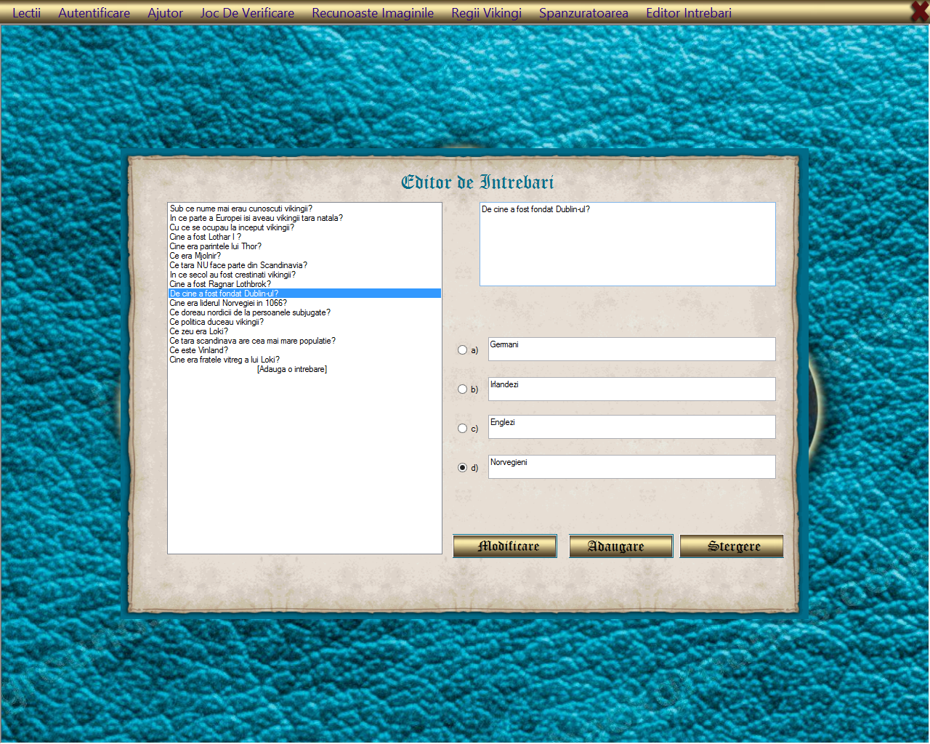

Pentru ca aplicatia sa nu fie editata de oricine am creat un panou de logare al administratorului aplicatiei , care poate sa fie un profesor sau un elev .

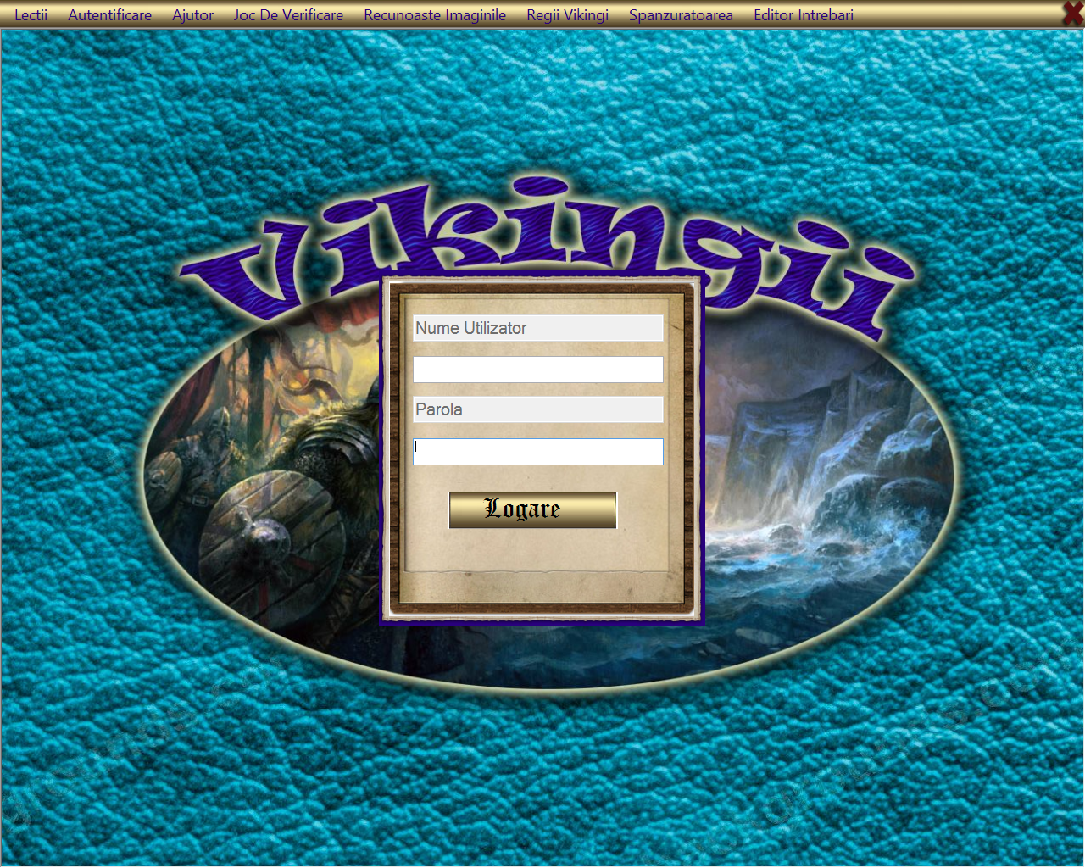

**Ghid de utilizare**

Pentru a incepe utilizarea acestui soft apasati pe casuta "Lectii" din meniul de start . De acolo selectati lectia dorita , si incepeti sa invatati .

Pentru a va testa cunsotiintele apsati pe "Joc de verificare" . In acest joc trebuie sa apasati pe butoanele ce au in prezent o coroana in centrul lor . Daca raspundeti corect steagul Suediei va fi afisat si veti primi un punct . In caz contrar steagul Angliei va fi afisat . Dupa prima runda apasati pe orice provincie pentru a fi testati si mai departe . Dupa aceste 2 runde un scor va fi afisat pe ecran .

Pentru a edita textul sau intrebarile din test intrati in "Editor de soft" , unde veti fi rugat sa va introduceti datele de logare . Dupa aceasta puteti intra in orice fereastra a Lectiilor si sa o editati . Pentru a adauga intrebari apasati dupa logare tasta "ESC" pentru a putea intra in Editorul de intrebari .

Pentru a sterge unele intrebari din test mergeti la fereastra "Stergere Intrebare" . Acolo puteti introduce ID-ul intrebarii pe care doriti sa o stergeti . Pentru a afla acest ID mergeti la fereastra "Joc de Verificare" si daca aveti acces de administrator veti putea vedea ID-ul intrebarii ce este pe ecran in momentul respectiv .

Acest ghid de utilizare este prezent si in soft la fereastra “Ajutor” .

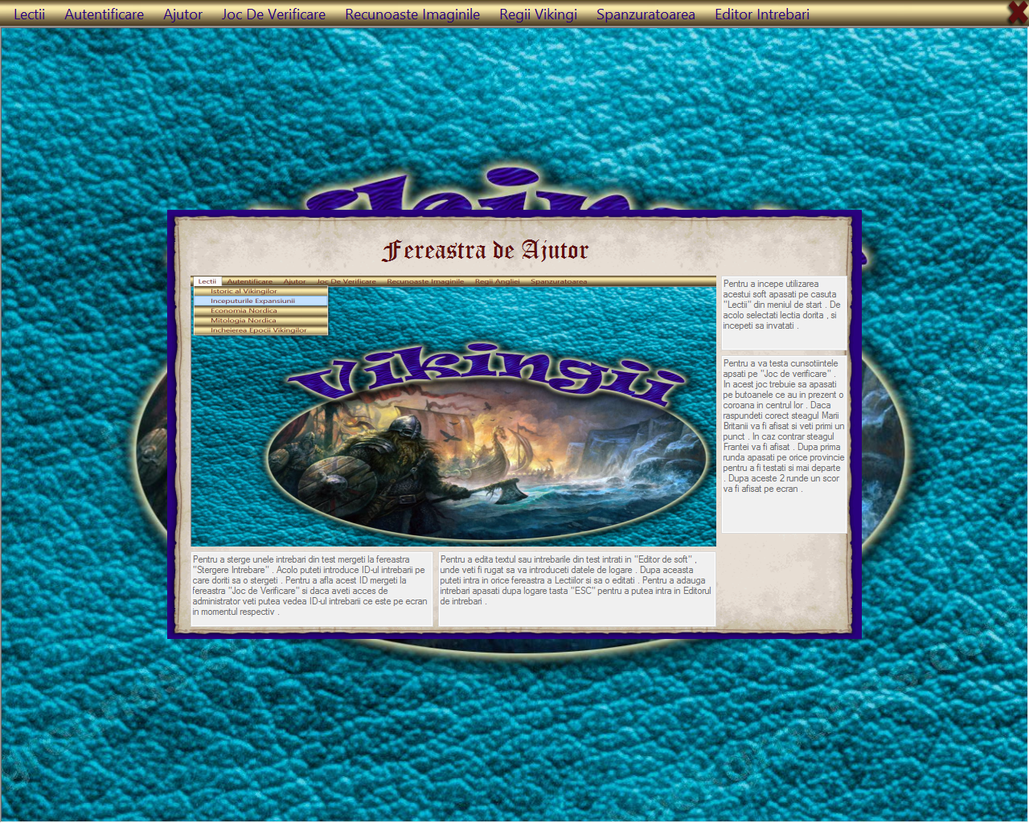

Fereastra de ajutor .

**O privire in dezvoltarea unei astfel de aplicatie**

Pentru a reusi sa creez aceasta aplicatie am avut nevoie de un numar semnificativ de ore , acesta fiind unul din motivele din care multe persoane un doresc sa faca un astfel de proiect , crezand ca tot efortul va fi in zadar .

Acest software a fost realizat cu ajutorul Microsoft Visual Studio 2010 si Microsoft Visual Studio Ultimate 2013 . Pentru a prelucra imaginile am folosit si Adobe Photoshop 2013 , de asemenea am folosit Microsoft Access pentru a pastra toate informatiile in baza de date ce contine mai multe tabele.

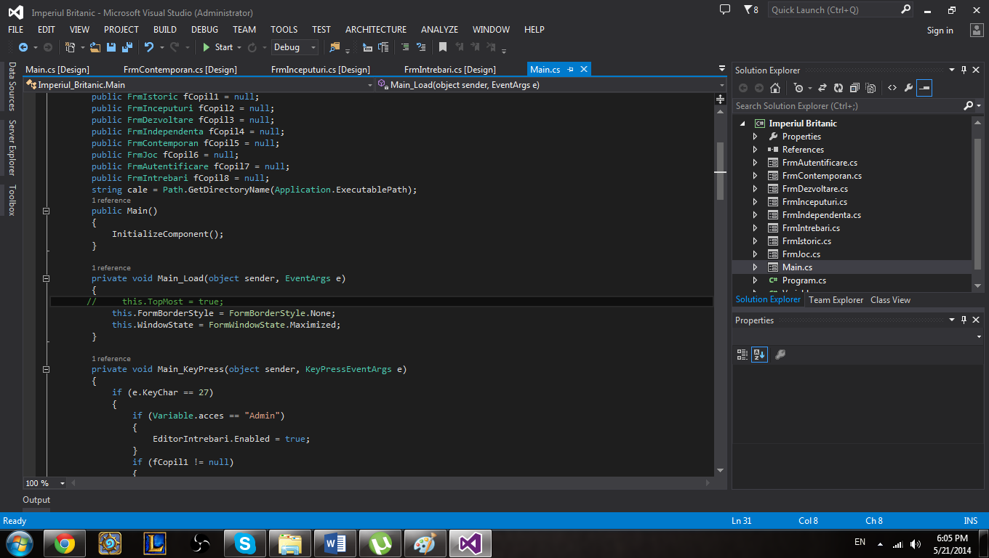

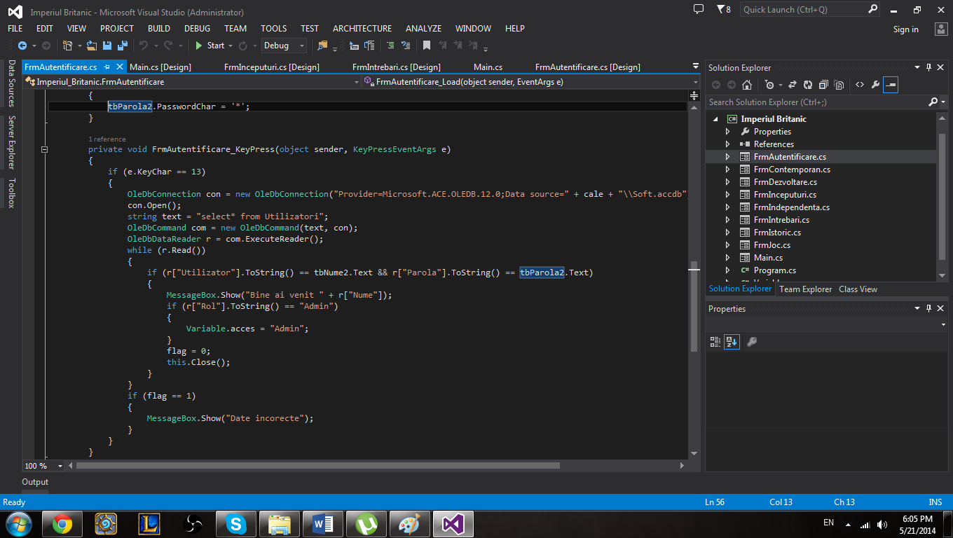

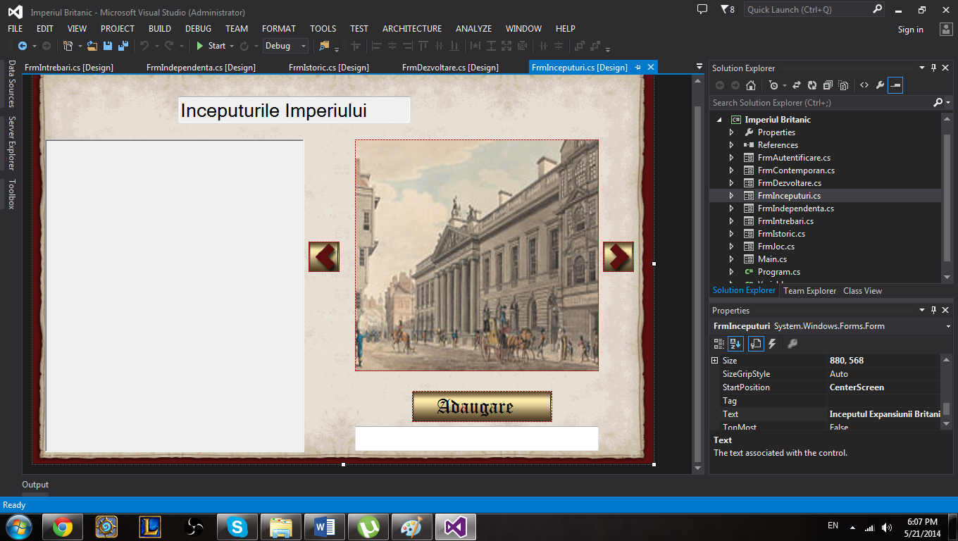

**Dezvoltare Ulterioara**

Acest proiect fiind o adevarata platforma pentru facilitarea invatamantului poate fi dezvoltat foarte mult . O implementare ulterioara importanta ar fi o cale de a interactiona intre elev si profesor . Dupa finalizarea unui test elevul putand sa trimita instant intrebarile si raspunsurile date de acesta astfel incat profesorul sa poata sa vada unde a gresit elevul si sa-i explice acestuia problema astfel incat acesta sa invete mai bine .

Daca ar fi utilizata de mai multi oameni acestia ar putea sa vorbeasca intre ei si sa-si impartaseasca lectii si teste pentru a reusi sa invete mai mult . Din aceasta cauza ar fi nevoie de o platforma inauntrul Aplicatiei pe care utilizatorii ar putea sa-si transfere lectiile si intrebarile pentru teste .

De asemenea voi lucra la o retea prin care elevii si profesorii pot sa uploadeze si donwloadeze lectii pentru a permite o editare instantanee a subiectului soft-ului .